Gobierno del Estado de Sinaloa
Secretaría de Administración y Finanzas
Subsecretaría de Administración

Convocatoria a la Licitación Pública Nacional Número GES 18/2022

Adquisición de calzado deportivo escolar para alumnos de nivel preescolar dentro del marco del “Programa para la Dotación Gratuita de Uniformes, Calzado Deportivo y Útiles Escolares del Estado de Sinaloa”, solicitado por la Secretaría de Educación Pública y Cultura

A N E X O I

FICHA TECNICA CALZADO INFANTIL PARA NIÑA Y NIÑO
DESCRIPCION:
Calzado deportivo ergonómico para satisfacer las necesidades anatómicas de las niñas y niños, cómodo, duradero y moderno, para practicar cualquier actividad.
CARACTERISTICAS DEL CALZADO:
- Diseño Exterior: Moderno y de rápido ajuste, con costuras al tono del material, lavable y resistente: ANEXO A
COMPONENTE | COLOR | MATERIAL
PALAS (LATERALES) | BLANCO | MONTAÑEZ SINTETICO
CHINELA | BLANCO | MONTAÑEZ SINTETICO
LENGÜETA | BLANCO | MONTAÑEZ SINTETICO
PALOMA | BLANCO | MONTAÑEZ SINTETICO
CHALECO | BLANCO | MONTAÑEZ SINTETICO
LATIGOS (4) | BLANCO | MONTAÑEZ SINTETICO
VELCRO | NATURAL | VELCRO SINTETICO
OJILLOS 4 | NIQUEL | OVAL METALICO

- Diseño Interior: De material en color vino que disminuya la visibilidad de suciedad, cómodo y suave al tacto: ANEXO A

  - Forro
COMPONENTE | COLOR | MATERIAL
FORRO CHINELA | VINO | MALLA TEXTIL CON ESPUMA DE PU
FORRO PALAS | VINO | MALLA TEXTIL CON ESPUMA DE PU
FORRO LENGUA | VINO | MALLA TEXTIL CON ESPUMA DE PU
CASCO | NATURAL | TERMOPLASTICO
CONTRAFUERTE | NATURAL | TERMOPLASTICO

  - Plantilla
COMPONENTE | COLOR | MATERIAL
PLANTILLA |  | EVA DE 3 MM BLANCA CON
 |  | VELOUR VINO CON CELTEC

- Suela: Ergonómica, que cuente con alturas diferentes de talón y punta para que se tenga una mayor estabilidad y menor fatiga por el uso, que sea antiderrapante y lavable: ANEXO B
COMPONENTE | COLOR | MATERIAL
SUELA | BLANCA | PVC COMPACTO DUREZA 60-65

- Caja: Diseño que haga referencia a los colores de la identidad tomada por el gobierno del estado, con ilustraciones infantiles y de cierre fácil: ANEXO C
COMPONENTE | COLOR | MATERIAL
CAJA | ESPECIAL ELABORADA CON DISEÑO INFANTIL E IMPRESA CON LOGOS DEL GOBIERNO DEL ESTADO DE SINALOA | MATERIAL CAPLE

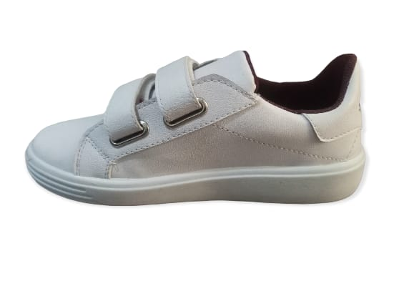
BIGOTERA
PALOMA
OJILLO OVAL
TALÓN
CHINELA
LENGUETA
LATIGO 1
LATIGO 2
FORRO DE TALÓN
FORRO DE LENGUA
SUELA
TRANSFER DE ESTADO

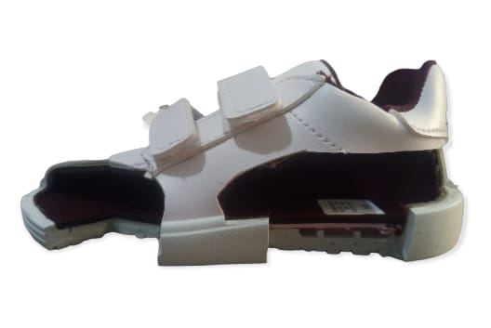
PLANTA
PLANTILLA
TRANSFER DE TALLA
CASCO
CONTRAHORTE

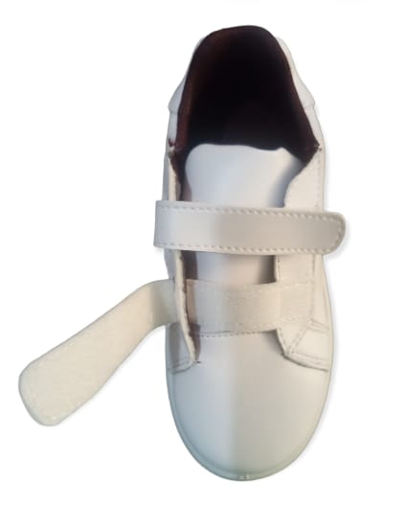

FELPA

GANCHO

ANEXO A
DISEÑO EXTERIOR, INTERIOR E IMPRESIÓN.
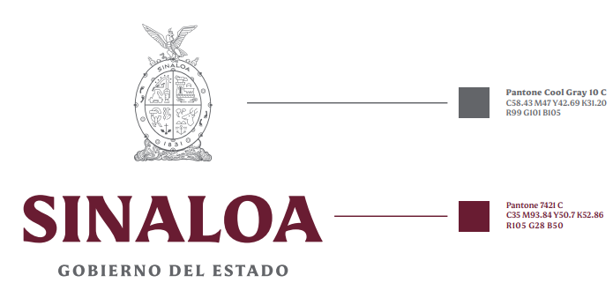

ANEXO A
Medidas de escudo e identidad de acuerdo a las tallas:

Tallas 14 a 17: Tallas 18 a 21: Tallas 22 a 24

3.1 cm x 1.85 cm
3.6 cm x 2.15 cm
3.41 cm x 2.41 cm

Método de Impresión:
TRANSFER TDF (IMPRESION DIRECTA SOBRE FILM)
Este tipo de transfer se imprime sobre una base tipo acetato que genera una mejor impresión, nitidez y duración al momento de la transferencia por calor en la superficie donde se aplica.

ANEXO B
DISEÑO Y MEDIDAS DE SUELA
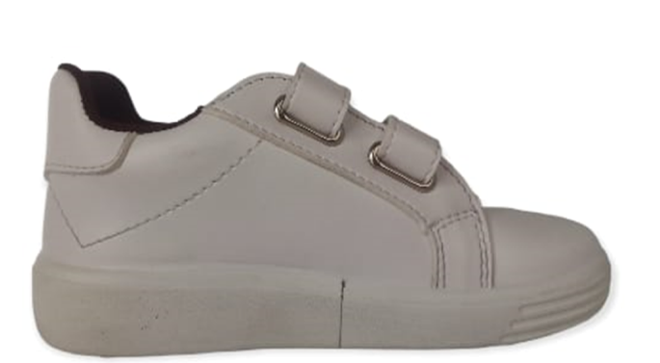

DISEÑO Y MEDIDAS DE SUELA

CARACTERISTICAS ESPECIALES:
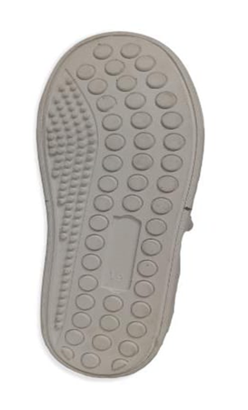
Piso de la suela con dos texturas o grabados diferentes, diseñado para tener mayor fricción y agarre en las diferentes superficies, lo que permite una desgate menos acelerado por uso.

1.- Logística de Entrega
El mecanismo para la entrega de los 91,000 (noventa y un mil) pares de calzado será a través de centros de canje (mínimo 300 en todo el estado) que habilite el proveedor, donde de manera directa hará entrega del beneficio a los padres de familia y/o tutores que se presenten y acrediten con la documentación correspondiente para poder recibir.
Los centros de canje deberán estar listos y contar con los inventarios requeridos, Distribución para canje de calzado deportivo escolar ciclo 2022-2023) para su entrega como lo marca el siguiente calendario:
ENTREGAS | Fecha límite de entrega | inventario de calzado requerido en los centros de distribución
1 | 30 días naturales posteriores al fallo | 45,500
2 | 56 días naturales posteriores al fallo | 27,300
3 | 71 días naturales posteriores al fallo | 18,200

Podrán recibir el beneficio de un par de calzado deportivo escolar todos aquellos alumnos inscritos en el ciclo escolar 2022-2023 de escuelas públicas del estado de Sinaloa de nivel preescolar.
El proveedor utilizará la plataforma de vales.sinaloa.gob.mx (o aquella habilitada para dicho propósito) para acceder a la base de datos y hacer entrega del beneficio al padre de familia y/o tutor. Siendo la Secretaría de Economía quien le facilite usuario y contraseña para acceder.
2.- Centros de Canje
El proveedor deberá habilitar al menos 300 centros de canje distribuidos en todo el estado (Distribución para canje de calzado deportivo escolar ciclo 2022-2023), tratándose de municipios en los que solo se requiere un centro de canje este deberá estar localizado en el primer cuadro de la ciudad y dentro de la cabecera municipal, de igual forma para aquellos centros de canje que se habiliten en las diversas sindicaturas deberán estar ubicados en el primer cuadro de dicha comunidad. Para los municipios con más de 3 centros de canje deberán estar distribuidos al menos el 70% en el primer cuadro de la ciudad, el resto en diversas colonias o zonas estratégicas que faciliten la entrega del beneficio.

Los centros de canje deberán ser estrictamente locales comerciales y contar con los espacios óptimos y adecuados para la entrega del beneficio. Así como también al menos 2 equipos de cómputo con internet, impresora y lectora código de barras.
Cada centro de canje deberá contar al exterior con una lona de al menos 2 metros x 2 metros señalando ser centro de canje autorizado. El diseño y formato será facilitado por la Secretaría de Economía.
El periodo en que deberán estar abiertos y en funciones los centros de canje será de al menos 90 días naturales a partir del inicio del canje, en un horario de 8:00 am a 8:00 pm de Lunes a Domingo los primeros 20 días de iniciarse el canje. A partir del día 21 y de acuerdo a la demanda los horarios se pueden ajustar a las necesidades requeridas, el periodo de inicio de canje será estipulado por la Secretaría de Economía.
Los centros de canje serán señalados por el proveedor que se le adjudique la licitación dentro de los primeros 15 días naturales una vez emitido el fallo y deberá notificar a la Secretaría de Economía las direcciones completas y evidencia fotográfica de estos para su verificación y validación.
3.- Requerimientos del Proveedor:
- Presentar direcciones de los talleres donde será fabricado el calzado deportivo, todo el calzado deportivo deberá de ser fabricado en talleres nacionales de la República Mexicana sin excepción y el proveedor adjudicado deberá facilitar el acceso al taller y/o talleres para que sea supervisado y constatar calidad.

- Presentar las pruebas de laboratorio solicitadas por las normas de calidad.

- Presentar muestra física de dos pares del calzado deportivo escolar (talla indistinta pero que coincida con alguna talla del anexo V)

4.- Documentación requerida y pasos a seguir para la entrega del calzado al beneficiario.
EL proveedor ganador deberá realizar el cotejo correspondiente de la identificación oficial del padre de familia o tutor que reciba el beneficio de calzado deportivo escolar, para su correcto canje al beneficiario, asimismo se atenderá a la población beneficiaria únicamente en los centros de canje, siguiendo los siguientes pasos:

1.- El padre de familia o tutor se presenta ante el proveedor en el centro de canje de calzado deportivo escolar con la documentación del beneficiario (a):
- CURP alumno (a).
- Clave del alumno (a); y/o boleta de fin de curso.
- Folio de preinscripción (solo para alumnos de nuevo ingreso y que realizaron su preinscripción en línea).
- Copia de identificación oficial del padre de familia o tutor.

2.- El padre de familia revisa la calidad del calzado deportivo escolar.
3.- El proveedor imprime el comprobante de entrega.
4.- El padre de familia o tutor entrega copia de su identificación oficial y firma de la misma manera el comprobante de entrega.
5.- El padre de familia o tutor recibe el beneficio de un par de calzado deportivo escolar

CANTIDAD DE PARES A ENTREGAR POR TALLA:
TALLA | PARES
14 | 200
15 | 1354
16 | 9180
17 | 21488
18 | 30046
19 | 19453
20 | 9279
TOTAL | 91,000.00

MATRICULA
Municipio | Total de Centros de Trabajo | Población  beneficiada | Centros de  canje
Ahome | 202 | 12,633 | 50
Angostura | 57 | 1,455 | 4
Badiraguato | 128 | 1,471 | 4
Choix | 71 | 1,051 | 3
Concordia | 38 | 928 | 2
Cosalá | 60 | 780 | 2
Culiacán | 424 | 29,013 | 72
El Fuerte | 158 | 3,610 | 13
Elota | 78 | 2,445 | 8
Escuinapa | 33 | 1,975 | 6
Guasave | 217 | 8,874 | 35
Mazatlán | 144 | 11,735 | 50
Mocorito | 84 | 1,387 | 4
Navolato | 152 | 5,312 | 19
Rosario | 69 | 1,940 | 6
Salvador Alvarado | 56 | 2,404 | 8
San Ignacio | 42 | 729 | 2
Sinaloa | 168 | 3,257 | 12
Total | 2,181 | 91,000 | 300

Gobierno del Estado de Sinaloa
Secretaría de Administración y Finanzas
Subsecretaría de Administración

Convocatoria a la Licitación Pública Nacional Número GES 18/2022

Adquisición de calzado deportivo escolar para alumnos de nivel preescolar dentro del marco del “Programa para la Dotación Gratuita de Uniformes, Calzado Deportivo y Útiles Escolares del Estado de Sinaloa”, solicitado por la Secretaría de Educación Pública y Cultura

Anexo II
Propuesta Económica

Part. | Cantidad | Unidad de medida | Descripción | Precio Unitario | Importe
1 | 91,000 | Par | Calzado deportivo escolar para alumnos de nivel preescolar
Sub-Total
I.V.A.
Total

Gobierno del Estado de Sinaloa
Secretaría de Administración y Finanzas
Subsecretaría de Administración
Convocatoria a la Licitación Pública Nacional Número GES 18/2022
Adquisición de calzado deportivo escolar para alumnos de nivel preescolar dentro del marco del “Programa para la Dotación Gratuita de Uniformes, Calzado Deportivo y Útiles Escolares del Estado de Sinaloa”, solicitado por la Secretaría de Educación Pública y Cultura

Anexo III
Escrito de Participación para la Junta de Aclaraciones
Lugar y Fecha:
Secretaría de Administración y Finanzas
del Gobierno del Estado de Sinaloa
At´n.- Ing. Ismael Carreón Ruelas
Subsecretario de Administración
Ref. Licitación Pública Nacional No. GES 18/2022

Por medio del presente, me permito manifestar el interés de la empresa (nombre de la empresa), de participar en la LICITACIÓN PUBLICA NACIONAL NÚMERO (NÚMERO), convocada por esa Subsecretaría a su digno cargo, en atención a lo anterior, me permito señalar la información legal de mí representada:

Registro Federal de Contribuyentes:
Domicilio Fiscal (calle, numero, colonia): | Delegación o Municipio:
Código Postal: | Entidad Federativa:
Teléfono: | Fax:
 | Correo Electrónico
Representante Legal: | Correo Electrónico:
No. Escritura Pública en la que consta su acta constitutiva:
Datos de inscripción ante el Registro Público de la Propiedad y del Comercio:
Nombre, número y lugar del Notario Público ante el cual se dio fé de la misma:
Relación de Accionistas: | Apellido Paterno, Apellido Materno, Nombre (s)
Descripción del Objeto Social: | Transcribir en forma completa el objeto social, tal como aparece en su Acta Constitutiva tratándose de personas morales o Actividad Preponderante tratándose de personas físicas:
Reformas al Acta Constitutiva: | Si existen (en su caso manifestarlas, junto con datos registrales)
Nombre del apoderado o representante legal: | Apellido Paterno, Apellido Materno, Nombre (s)
Datos del documento mediante el cual acredita su personalidad y facultades
No. Escritura Pública en la que consta su Acta Constitutiva: | Fecha:
Nombre, número y lugar del Notario Público ante el cual se protocolizo la misma:

Lo anterior es con la finalidad de dar cumplimiento a las disposiciones legales que correspondan y a las Bases y Anexos de la Licitación Pública Nacional No. GES 18/2022.
Protesto lo necesario(Firma autógrafa original)
Nota: para el licitante deberá incorporar textualmente los datos de los documentos legales que se solicitan en este documento sin utilizar abreviaturas principalmente en lo relativo a nombre de la persona física o razón social de la persona moral.

Gobierno del Estado de Sinaloa
Secretaría de Administración y Finanzas
Subsecretaría de Administración

Convocatoria a la Licitación Pública Nacional Número GES 18/2022
Adquisición de calzado deportivo escolar para alumnos de nivel preescolar dentro del marco del “Programa para la Dotación Gratuita de Uniformes, Calzado Deportivo y Útiles Escolares del Estado de Sinaloa”, solicitado por la Secretaría de Educación Pública y Cultura

Anexo III bis
Formato para la presentación de preguntas para la Junta de Aclaraciones.

Solicitudes de aclaración efectuadas por:

Nombre de la empresa:

(Las preguntas a las respuestas se agrupan preferentemente por tema o numeral de la convocatoria a la licitación para proceder a su respuesta):

Ejemplo:

- Preguntas administrativas:

1.- Pregunta ----------------? (Licitante)

Respuesta: -------------- (Convocante)

2.- -------------

- Preguntas Técnicas:

1.- Pregunta ----------------? (Licitante)

Respuesta: -------------- (Área Técnica)

2.- -------------

Nota: Se deberá utilizar tipo de letra Arial 11, no se deberán insertar tablas, ni viñetas, ni imágenes.

Gobierno del Estado de Sinaloa
Secretaría de Administración y Finanzas
Subsecretaría de Administración

Convocatoria a la Licitación Pública Nacional Número GES 18/2022

Anexo IV
(Modelo de Contrato)

Adquisición de ----------------------------.

Contrato para la adquisición de -----, que celebran por una parte Gobierno del Estado de Sinaloa, representado en este acto por la Lic. -------, Subsecretaria de Administración de la Secretaría de Administración y Finanzas, a quien en lo sucesivo se le denominará “El Estado” y por la otra parte la empresa: -------, representada por el C. ------, a la que en lo sucesivo se le denominará “La Empresa”, al tenor de las siguientes declaraciones y cláusulas:

D e c l a r a c i o n e s

- “El Estado” , a través de su representante, declara:

I.1.Que el Estado de Sinaloa es una entidad federativa que forma parte integrante de la federación, conforme a lo dispuesto por los Artículos 43 de la Constitución Política de los Estados Unidos Mexicanos y 1º de la Constitución Política del Estado de Sinaloa; constituida como persona moral de acuerdo a las leyes relativas aplicables del Estado de Sinaloa.

I.2.Que es su representante legal y Subsecretaria de Administración, y cuenta con las facultades suficientes para suscribir el presente contrato otorgadas por el Poder Ejecutivo del Gobierno del Estado de Sinaloa, conforme al poder notarial consignado en Escritura Pública No. ----, del Volumen ----, de fecha -------, del protocolo a cargo del Notario Público Número ----, Licenciado ---------- de esta ciudad.

I.3.Que requiere de la adquisición de ---- para la (dependencia solicitante), cuya descripción se detalla en la Cláusula Primera de este Contrato, para lo cual se cuenta con los recursos presupuestales correspondientes.

I.4.Que en términos del Artículo 36, de la Ley de Adquisiciones, Arrendamientos, Servicios y Administración de Bienes Muebles para el Estado de Sinaloa, se procedió a emitir la convocatoria correspondiente para llevar a cabo la Licitación Pública Nacional No. GES ---- /2022, habiéndose emitido el dictamen correspondiente mediante el cual se adjudicó el presente contrato a favor de “La Empresa” signante.

I.5.La autorización de los recursos para la presente contratación se llevó a cabo mediante ------ con cargo a --------.

I.6.Señala como su domicilio el ubicado en Avenida Insurgentes s/n, Colonia Centro Sinaloa, C.P. 80129 en la ciudad de Culiacán, Sinaloa, mismo que se precisa para todos los fines y efectos legales de este contrato.

- “La Empresa”, a través de su representante, declara:

II.1 Que es una sociedad anónima debidamente constituida conforme a las leyes vigentes, según testimonio de Escritura Pública No. ---- de fecha -----, protocolizada por el Lic. ------, Notario Público No. ------ del Distrito Judicial de Culiacán, Sinaloa y registrada bajo (datos de inscripción registral y/o folio electrónico) del Registro Público de la Propiedad y del Comercio de la Ciudad ---- inscrita en el Registro Federal de Contribuyentes bajo el número --------.

II.2 Estar debidamente facultado para contratar y obligarse en los términos y alcances de este contrato, a nombre de su representada tal y como lo acredita con la Escritura Pública No. -----, Volumen ------, de fecha -----, del protocolo a cargo del Notario Público ------ en el Estado, Lic. -----, mismas facultades que a la fecha no le han sido revocadas ni limitadas en forma alguna.

II.3 Que su objeto social entre otros es la (se menciona la actividad de la empresa)

II.4 Que cuenta con la capacidad administrativa, técnica y financiera suficiente para cumplir con las obligaciones derivadas del presente contrato.

II.5 Que señala como domicilio de “La Empresa” el ubicado en calle ------- número -----, colonia -----, (nombre de la ciudad) mismo que se precisa para todos los fines y efectos legales de este contrato.

- De las partes.

De conformidad con lo anterior, las partes manifiestan que se reconocen recíprocamente la personalidad con la que comparecen, por lo cual proceden a celebrar el presente contrato de acuerdo a las siguientes:

C l a u s u l a s

Primera.- Objeto:

Por medio del presente contrato, “La Empresa” vende y “El Estado” compra, en precio fijo, lo siguiente:

PART. | CANT. | DESCRIPCIÓN | PRECIO UNITARIO | IMPORTE
1
2
3
SUB-TOTAL
I.V.A.
TOTAL

Los bienes antes referidos deberán cumplir con las características y especificaciones contenidas en el Anexo (1, 2 etc) el cual forma parte del presente contrato.

Segunda.- Monto del Contrato.

“El Estado” pagará a “La Empresa” como valor de operación total por la adquisición de los bienes objeto del presente contrato la cantidad de $------- (número y letra), incluyendo el Impuesto al Valor Agregado.

Tercera.- Forma de Pago.

“El Estado” pagará a “La Empresa” un anticipo del -----% del importe total del presente contrato y el resto a la entrega y aceptación de los bienes y/o equipos.

Pagos que se efectuaran en Moneda Nacional, previa entrega de las fianzas correspondientes y la factura fiscal que los amparen, debiendo acompañar para la procedencia del pago final, el Acta de Entrega Recepción que señala la Cláusula Cuarta de este instrumento.

Los pagos se efectuarán en la Caja General de la Secretaría de Administración y Finanzas ubicada en el primer piso de la Unidad Administrativa de Gobierno del Estado de Sinaloa en la ciudad de Culiacán, Sinaloa.

Cuarta.- Lugar y Plazo de entrega:

“La Empresa” se compromete a entregar a “El Estado”, los bienes y/o equipos objeto del presente contrato, en las oficinas de -------, ubicadas en calle -------, numero -----, colonia-------, ciudad ----, levantándose al efecto el Acta de Entrega Recepción con la intervención de un representante del (dependencia solicitante) y un representante de “La Empresa”.

“La Empresa” se obliga a entregar los bienes y/o equipos contratados en un plazo de ---- días hábiles contados a partir de la entrega del anticipo dicho plazo no podrá ampliarse ni habrá condonación de sanciones cuando el retraso se deba a causas imputables a ”La Empresa”.

“La Empresa” se responsabiliza de que los bienes y/o equipos objeto de este contrato serán entregados en estado idóneo y dentro del plazo citado en el párrafo que antecede, en el entendido de que se liberará de dicha responsabilidad una vez emitida el Acta de Entrega Recepción antes citada.

Quinta.-Obligaciones de “La Empresa”. Para el debido cumplimiento de este contrato, “La Empresa” se obliga a:

- Cumplir en tiempo y forma con la entrega de los bienes y/o equipos objeto de este contrato, a satisfacción de “El Estado” y conforme a lo establecido dentro del clausulado de este instrumento jurídico y a la normatividad aplicable en la materia.

- Entregar los bienes y/o equipos objeto de este contrato, con las características técnicas ofertadas pro “La Empresa” conforme al concurso que determinó su adjudicación.

- No ceder total o parcialmente los derechos y obligaciones derivados de este instrumento jurídico a favor de persona alguna, con excepción de los derechos de cobro, en cuyo caso se deberá contar con el consentimiento de “El Estado”.

Sexta.- Fianza de anticipo y de cumplimiento de contrato.

Fianza del Anticipo.

La garantía del anticipo será por la totalidad del monto concedido y se constituirá mediante fianza otorgada por Institución de Fianzas debidamente autorizada a favor de la Secretaría de Administración y Finanzas, debiendo contener los siguientes requisitos:

- Indicación del porcentaje e importe total garantizado con número y letra.

- Referencia de que la fianza se otorga atendiendo a todas las estipulaciones contenidas en el contrato.

- La información correspondiente al número de contrato, su fecha de firma así como la especificación de las obligaciones garantizadas.

- El señalamiento de la denominación o nombre del proveedor o fiado, domicilio legal y fiscal, registro federal de contribuyentes.

- La condición de que la vigencia de la fianza será hasta su total amortización, mediante la entrega de los bienes o la devolución total o parcial, según sea el caso, de la cantidad que por concepto de anticipo recibe su fiado.

- La condición de que la fianza solo podrá ser cancelada cuando así lo autorice expresamente y por escrito Gobierno del Estado de Sinaloa.

- El señalamiento de que esta garantía estará vigente en los casos en que Gobierno del Estado de Sinaloa, en el contrato otorgue prórrogas o esperas al proveedor o fiado, para el cumplimiento de sus obligaciones, así como durante la substanciación de todos los recursos legales o juicios que se interpongan en relación con este contrato hasta que se pronuncie resolución definitiva por autoridad competente, salvo que las partes se otorguen el finiquito de forma tal que su vigencia no podrá acotarse en razón del plazo de ejecución del contrato principal o fuente de las obligaciones, o cualquier otra circunstancia.

- Señalar el domicilio de la afianzadora en esta localidad para oír y recibir notificaciones de esta dependencia.

- La Institución de Fianzas acepta expresamente someterse al procedimiento de ejecución establecido en el Artículo 95 de la Ley Federal de Instituciones de Fianzas, para la efectividad de la presente garantía, procedimiento al que también se sujetará para el caso de cobro de intereses que prevé el Artículo 95 Bis del mismo ordenamiento legal, por pago extemporáneo del importe de la póliza de fianza requerida.

- Así mismo esta fianza cubre, defectos y vicios ocultos de los bienes y la calidad del servicio, así como cualquier otra responsabilidad en que hubiere incurrido el proveedor, en los términos señalados en la convocatoria de Licitación, en el contrato respectivo y el Código Civil Federal.

Las partes acuerdan que para la cancelación de esta fianza será requisito indispensable la aprobación mediante manifestación expresa y por escrito de “El Estado”.

Fianza para el cumplimiento del contrato.

La garantía deberá constituirse por “La Empresa” mediante fianza expedida por una institución debidamente autorizada en los términos de la Ley Federal de instituciones de Fianzas, en Moneda Nacional (peso mexicano), por un importe del 10% (diez por ciento) del monto total del contrato sin considerar el I.V.A. a favor de la Secretaría de Administración y Finanzas del Gobierno del Estado de Sinaloa, y deberá contener los siguientes requisitos:

- Indicación del porcentaje e importe total garantizado con número y letra.

- Referencia de que la fianza se otorga atendiendo a todas las estipulaciones contenidas en el contrato.

- La información correspondiente al número de contrato, su fecha de firma, así como la especificación de las obligaciones garantizadas.

- El señalamiento de la denominación o nombre del proveedor o fiado.

- La condición de que la vigencia de la fianza deberá quedar abierta para permitir que cumpla con su objetivo de forma tal que no podrá establecerse o estipularse plazo alguno que limite su vigencia, lo cual no debe confundirse con el plazo para el cumplimiento de las obligaciones previstas en el contrato y actos administrativos.

- La condición de que la fianza solo podrá ser cancelada cuando así lo autorice expresamente y por escrito Gobierno del Estado de Sinaloa.

- El señalamiento de que esta garantía estará vigente en los casos en que Gobierno del Estado de Sinaloa, en el contrato otorgue prórrogas o esperas al proveedor o fiado, para el cumplimiento de sus obligaciones, así como durante la substanciación de todos los recursos legales o juicios que se interpongan en relación con este contrato hasta que se pronuncie resolución definitiva por autoridad competente salvo que las partes se otorguen el finiquito de forma tal que su vigencia no podrá acotarse en razón del plazo de ejecución del contrato principal o fuente de las obligaciones, o cualquier otra circunstancia.

- Señalar el domicilio de la afianzadora en esta localidad para oír y recibir notificaciones de esta dependencia.

- La Institución de Fianzas acepta expresamente someterse al procedimiento de ejecución establecido en el Artículo 95 de la Ley Federal de Instituciones de Fianzas, para la efectividad de la presente garantía, procedimiento al que también se sujetará para el caso de cobro de intereses que prevé el artículo 95 Bis del mismo ordenamiento legal, por pago extemporáneo del importe de la póliza de fianza requerida.
- Así mismo esta fianza cubre defectos y vicios ocultos de los bienes y la calidad del servicio, así como cualquier otra responsabilidad en que hubiere incurrido el proveedor, en los términos señalados en la convocatoria de Licitación, en el contrato respectivo y el Código Civil Federal.

“La Empresa” se obliga a mantener esta fianza, hasta por trescientos sesenta y cinco días posteriores a la fecha de la firma del Acta de Entrega Recepción de los bienes y/o equipos de acuerdo a lo estipulado en la Cláusula Cuarta, acordando las partes que para su cancelación será requisito indispensable la aprobación mediante manifestación expresa y por escrito de “El Estado”.

Las garantías de anticipo y cumplimiento, junto con el comprobante que acredite el pago de las mismas a la afianzadora deberán presentarse dentro de los 10 (diez) días naturales siguientes a la firma del presente contrato en Avenida Insurgentes s/n entre las calles José Aguilar Barraza y 16 de Septiembre, Colonia Centro Sinaloa, C.P. 80129, Culiacán, Sinaloa.

Séptima.- Garantías de los bienes.

“La Empresa” garantiza los equipos materia del presente contrato, durante el periodo de un año, que contará a parir de la fecha de entrega del mismo, contra cualquier defecto de fabricación así como el de no cumplir con las especificaciones requeridas, mala calidad de los materiales, mano de obra, etc.

Si dentro del periodo de garantía se presenta algún defecto o cualquiera de las circunstancias anteriores, “La Empresa” queda obligada a sustituir los bienes y/o equipos defectuosos en un periodo no mayor a 20 (veinte) días naturales contados a partir de su notificación sin cargo adicional para “El Estado”.

“La Empresa” se obliga a responder de los defectos y vicios ocultos de los bienes y/o equipos, así como de cualquier otra responsabilidad en las que hubiera incurrido, en los términos señalados en este contrato y en la legislación vigente.

La forma de empaque y transporte que debe utilizar, serán los que “La Empresa” determine como idóneos, toda vez que la integridad de los bienes y/o equipos es su responsabilidad hasta el momento de la aceptación de los mismos, los costos que se originen por estos conceptos son por cuenta de “La Empresa”.

“La Empresa” deberá cubrir todos los seguros de transporte de conservación, etc, que requieran los bienes y/o equipos hasta el momento de la firma del acta señalada en la Cláusula Cuarta.

Octava.- Límite de responsabilidades.

En caso de incumplimiento de este contrato, la responsabilidad de “La Empresa”, independientemente de la forma de acción que se ejercite, consiste en:

- Que “El Estado” le haga efectiva la fianza entregada para garantizar el cumplimiento del presente contrato.

- Reintegrar a “El Estado” cabalmente los recursos económicos que le hayan sido entregados hasta el momento del incumplimiento de cualquiera de las cláusulas y condiciones del presente contrato.

El pago por el límite de responsabilidades referido, que se derive del incumplimiento de los términos y condiciones de este contrato, atribuibles a “La Empresa” será efectuado de inmediato a la notificación que “El Estado” le realice por escrito a “La Empresa”.

Independientemente de lo anterior, para los efectos dispuestos por el Artículo 83 Fracción III, de la Ley de Adquisiciones, Arrendamientos, Servicios y Administración de Bienes Muebles para el Estado de Sinaloa, “El Estado” dará vista a la Secretaría de Transparencia y Rendición de Cuentas, de cualquier incumplimiento en que “La Empresa” hubiese incurrido.

Novena.- “La Empresa” será responsable absoluto de obtener las licencias autorizaciones y permisos necesarios para el cumplimiento del presente contrato y en los casos en que se infrinjan derechos de autor, patentes o marcas, “El Estado” queda liberado de cualquier responsabilidad en caso de que se someta a “La Empresa” a juicio o proceso por este concepto.

Décima.- Penas convencionales.

En el caso de que “La Empresa” se atrase en la entrega de lo bienes y/o equipos objeto del presente contrato, las partes pactan la aplicación de una pena convencional la cual será a partir del primer día de atraso consistente en el importe correspondiente al 0.116% (punto ciento dieciséis por ciento) del importe, en función de los bienes y/o equipos no entregados por cada día de retraso, tomando como fecha de entrega el día que se reciban en el lugar de entrega de

los bienes y/o equipos contratados, el cual será deducido del importe total a pagar y no excederán del monto de la garantía de cumplimiento del contrato.

Para el efecto anterior “El Estado” en cumplimiento a lo establecido en el Artículo 85 de la Ley de Adquisiciones, Arrendamientos, Servicios y Administración de Bienes Muebles del Estado de Sinaloa, harán del conocimiento de la Secretaría de Transparencia y Rendición de Cuentas este hecho, acompañando los elementos con que se cuente, a fin de que resuelva lo procedente en relación a la sanción.

El pago de los bienes y/o servicios quedará condicionado, proporcionalmente al pago que “La Empresa” debe efectuar por concepto de penas convencionales por atraso, en el entendido de que en el supuesto de que sea rescindido el contrato, no procederá el cobro de dichas penas ni la contabilización de las mismas al hacer efectiva la garantía.

En caso de rescisión del presente contrato. La aplicación de la garantía de cumplimiento será proporcional al monto de las obligaciones incumplidas.

Además de las sanciones anteriormente mencionadas, serán aplicables todas aquellas que correspondan al incumplimiento de las condiciones, cláusulas y obligaciones señaladas en el presente contrato.

Décima Primera.- Rescisión.

“El Estado” podrá rescindir administrativamente este contrato sin necesidad de declaración judicial, cuando “La Empresa” incurra en incumplimiento de las obligaciones derivadas de la cláusulas del presente contrato, conforme al procedimiento establecido en el Artículo 65 de la Ley de Adquisiciones, Arrendamientos, Servicios y Administración de Bienes Muebles para el Estado de Sinaloa, que sustancialmente consiste en:

I.- Se iniciará a partir de que a “La Empresa” le sea comunicado por escrito el incumplimiento en que haya incurrido, para que en un término de cinco días hábiles exponga lo que a su derecho convenga y aporte, en su caso, las pruebas que estime pertinentes.

II.- Transcurrido el término a que se refiere la fracción anterior, “El Estado” contará con un plazo de quince días para resolver, considerando los argumentos y pruebas que hubiere hecho valer a “La Empresa”.

III.- Rescindido el contrato se formulará el finiquito correspondiente a efecto de hacer constar los pagos que deba efectuar a “El Estado” por concepto de los bienes recibidos hasta el momento de la rescisión.

Una vez rescindido este contrato, no procederá el cobro de penalizaciones ni la contabilización de las mismas para hacer efectiva la garantía de cumplimiento, siempre que estas causas sean el motivo de la rescisión.

Cuando “El Estado” rescinda el presente contrato, sin perjuicio del ejercicio de las demás acciones que procedan, aplicará lo establecido en la Cláusula “Limites de responsabilidades”

Décima Segunda.- Reconocimiento contractual.

El presente contrato constituye el acuerdo entre las partes en relación con el objeto del mismo y deben de respetarse todas las condiciones contenidas en las bases y en la propuesta técnica y económica utilizadas en el concurso del cual se deriva este contrato, mismas que forman parte del presente.

Las partes manifiestan que en la celebración del presente contrato no ha habido error o vicio o lesión alguna que vicien el consentimiento.

Décima Tercera.- Sometimiento.

Las partes se obligan a sujetarse estrictamente para el cumplimiento del presente contrato a todas y cada una de las cláusulas del mismo, así como a los términos, lineamientos, procedimientos y requisitos que establecen, la Ley de
Adquisiciones, Arrendamientos, Servicios y Administración de Bienes Muebles para el Estado de Sinaloa, de sus supletorios y demás que le sean aplicables.

Décima Cuarta.- Jurisdicción.

Para el cumplimiento del presente contrato, así como para todo aquello que no esté estipulado en el mismo, las partes acuerdan primariamente someterse al procedimiento de conciliación establecido en los Artículos 101, 102 y 103 de la Ley de Adquisiciones, Arrendamientos, Servicios y Administración de Bienes Muebles para el Estado de Sinaloa, o bien al procedimiento para resolución de controversias y para efectos de interpretación y cumplimiento se someterán a la jurisdicción y competencia del Tribunal de lo Contencioso Administrativo del Estado de Sinaloa en los términos del Artículo 104 de la mencionada Ley por ende, “La Empresa” renuncia al fuero, competencia y jurisdicción que pudiera corresponderle por razones de su domicilio presente, futuro o cualquier otra causa.

Leído que fue el presente contrato y enteradas las partes de su contenido y alcance legal, lo firman en la ciudad de Culiacán, Sinaloa, el día ------- de 2022.

POR “EL ESTADO” |  | POR “LA EMPRESA”
T E S T I G O S

